**从触觉到虚拟：使用智能手表为视障用户改善空间地图探索**

From Tactile to Virtual:Using a Smartwatch to Improve Spatial Map Exploration for Visually Impaired Users

【论文内容】：触觉凸线图是视障人士广泛使用的纸质地图。 为了利用对虚拟地图的普遍访问，我们设计了一种基于手部跟踪和智能手表的移动技术。 我们使用智能手表在手部探查过程中呈现本地化的语音到语音和振动反馈，还提供通过滑动手势激活的过滤功能。

【论文贡献】：1）VI用户使用手跟踪技术和智能手表通过数据过滤探索虚拟地图的新颖解决方案； 2）高架线地图和虚拟地图的可用性的实验比较，以及3）案例研究依靠对两组数据进行比较的真实地图探索。

【视障用户浏览数字地图的主要方法有四种】：使用键盘，使用触觉设备（例如鼠标或幻像）以及使用触摸板或平板电脑，智能手表。

1. VI用户可以使用键盘依次浏览地图区域[18]。按键用于从一个区域移动到另一区域。另一种可能性是根据通常由3x3单元构成的网格布局[28]划分地图。用户可以使用数字小键盘指定一个单元格，以快速获取与该单元格有关的信息。这些基于键盘的方法有效地导航电子表格，但是向用户提供地图上区域的相对位置的心理空间表示效率较低。实际上，基于键盘的探索是严格的象征性和离散性，需要更多的认知努力来重构探索的布局[6]。
2. 基于触觉设备的地图探索也会产生认知问题。触觉设备不提供任何稳定的参考系，因此感知距离与实际距离之间存在差异[12]。另外，用户可以抬起鼠标并移动鼠标[14]，这会在没有视力的情况下操作鼠标时产生方向错误[19,24]。
3. 实际上，在所有这些依赖于触摸屏的研究中，即使通过振动和音频反馈改善了指导，看起来用手指跟随线条的任务也很困难。相反，基于听觉和音频反馈来检测相邻区域非常容易。此外，由于手动探查是直接的（与地图一致），因此可以轻松存储不同区域的相对位置。最后，手持设备的一个明显的缺点是，它们仅提供了有限的探索表面，因此需要经常进行平移和缩放操作，这对视力障碍的用户而言非常困难。
4. 首先，有了智能手表，两只手就完全自由了，这对于触觉探索非常重要[1]。然后，智能手表提供音频和触觉反馈，并将其与感兴趣的点或区域并置在空间中，这可能会增强对地图的理解。最后，智能手表提供了第二个交互式表面，可用于为用户提供与探索表面明显分离的输入功能。输入表面的这种分离还可以增强对地图的总体了解。

【触觉高架线地图】：

触觉高架线地图有两个主要优点：信息是触觉的，而空间探索是直接的。 它们是根据准则（简化轮廓，减少元素数量，图例等，请参见[26]）制成的。 这些地图包含重要元素：

-通过凸起的线条绘制的区域轮廓；

-兴趣点（POI）和带有特定触觉符号的标签；

-描述每个区域和POI的盲文图例；

-与每个区域或POI相关的数据，例如区域人口。 在加高线地图中，此信息通常使用盲文写在地图外。

【设备】：

**设计原理：**

**Tactile raised-line maps：**

当视障用户浏览高架线地图时，我们观察到了类似的行为：他们经常回到以前浏览过的对象或区域； 但他们也采用了更多全局策略，例如从左到右和从上到下扫描图像。 最后，需要注意的是，凸线图支持双向浏览。

我们旨在在虚拟地图的空间探索过程中保留这些策略。 我们使用手部跟踪来定位手，并使用智能手表的音频和振动功能来呈现手部下方的信息。

**Hand tracking：**

通过使用手部跟踪而不是触摸输入进行空间探索为盲人提供了许多优势。首先，盲人倾向于将多个手指和手掌放在表面上，这在没有视觉反馈的情况下会产生意外事件[1]。取而代之的是，手部跟踪可以简单地将一个点与每个手或手指相关联。其次，手部跟踪允许执行空中手势，例如在举手时更改地图的信息级别。

**Using a smartwatch for localized feedback：**

我们决定使用智能手表来实现地图探索功能。我们将智能手表用作输入和输出。作为输入，该设备的触摸屏可通过执行简单的水平或垂直滑动手势来过滤或刷数据（图2）。作为输出，该设备用于呈现本地化的文本到语音（TTS），例如区域名称。振动反馈还用于呈现信息，例如POI的名称或区域之间的边界。我们在这些输入/输出模式与地图探索任务之间确定了不同的映射。我们基于智能手表设计了三种不同的探索技术（纯平，滤镜和网格滤镜）。

**Plain exploration：**

普通探索是对虚拟地图的探索，等同于在高架线地图上进行的探索：绘制地图上的每个元素。

输入交互：智能手表仅用作此技术的输出。

反馈：我们结合了听觉和振动反馈。 TTS读出手下的信息，例如区域名称及其人口。 100 ms的振动会通知从一个区域到另一区域的过渡。 连续振动意味着手在地图之外。

**Filter exploration:**

在探索之前过滤数据可以减少通过TTS呈现的信息量，从而减少用户的认知负担。 过滤允许选择值的子范围，例如居住人数超过10万的区域。 为了执行过滤，用户在智能手表上做出滑动手势。

输入交互：在智能手表上连续水平滑动手指即可读取过滤器值（取决于场景）。 双击选择当前过滤器。

反馈：选择后，仅读取与所选过滤器相对应的数据。 根据过滤器状态，TTS读取手下方的信息，例如区域名称及其人口。 与普通模式一样，100 ms的振动会通知从一个区域到另一区域的过渡。 连续振动意味着手在地图之外。

**Grid-Filter exploration:**

在探索之前过滤数据可以减少通过TTS呈现的信息量，从而减少用户的认知负担。 过滤允许选择值的子范围，例如居住人数超过10万的区域。 为了执行过滤，用户在智能手表上做出滑动手势。

输入交互：在智能手表上连续水平滑动手指即可读取过滤器值（取决于场景）。 双击选择当前过滤器。

反馈：选择后，仅读取与所选过滤器相对应的数据。 根据过滤器状态，TTS读取手下方的信息，例如区域名称及其人口。 与普通模式一样，100 ms的振动会通知从一个区域到另一区域的过渡。 连续振动意味着手在地图之外。

【实验】：

实验1：MAP EXPLORATION

我们研究的目的是在探索任务期间比较我们的虚拟地图版本与凸起线条打印版本的有效性。 我们在虚拟地图上评估了上述每种技术。

**实验任务：**任务是浏览地图，并尽快回答问题。 对于所有试验，问题都是相同的：给出包含<谷物名称>的四个区域的名称。 如果参与者在不到4分钟的时间内未找到该区域，则我们认为该尝试失败。 为了避免记忆，允许参与者按顺序提供每个响应（在探索过程中）。

**地图设计：**略，详细看论文

**实验流程：**

该实验遵循4x3参与者设计，并采用了探索技术（高架线，平原，过滤器和网格过滤器）以及区域数（30、45和60）作为因素。将条件分为几组，仅包括一种“探索技术”。在每个区块中，参与者针对每个区域数重复进行三个试验。我们平衡了每个块中的区域数。区块和地图的整个顺序在参与者之间是平衡的。我们告知用户，他们可能会在区块之间休息一下。在使用一种技术之前，参与者必须完成培训课程。在培训课程中，我们要求用户绝对选择一只手进行探索，另一只手与智能手表互动。他们被告知如何使用该技术，并被要求找到一些具有相关数据的区域。一旦他们对这项技术感到满意，就可以开始尝试。所有参与者都选择用他们的非优势手来探索和佩戴手表，并选择优势手来在手表上执行滑动手势。

**实验仪器：**8台OptiTrack摄像机+Android智能手表SimValley AW-414

**实验结果：**

Time performance Precision Exploration strategies and hand movements

NASA-TLX ：我们发现在NASA-TLX的六个属性中，任何一项的技术都没有显着差异。 总体而言，参与者对这些技术的可用性感到满意：平均而言，在0到100的范围内（0为低），参与者对心理需求的评价为24，身体需求26，时间需求36，努力26，表现70和挫败感29 。（这个指标再看）

User preferences : 参与者按照以下三个标准对偏好的四种技术进行了评分：主观效率（哪种技术更有效？），主观满意度（哪种技术更令人愉快？）和总体偏好（如果只有一种，您会使用哪种技术？ ）

**实验总结：**网格过滤器技术效率更高，但不是首选方法。

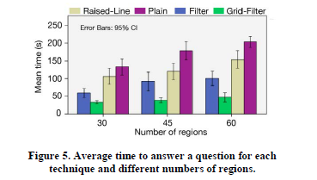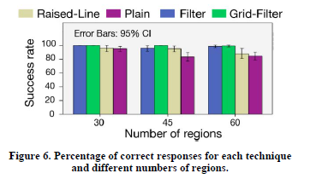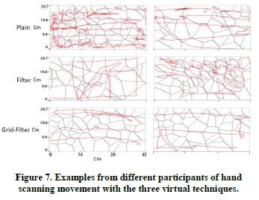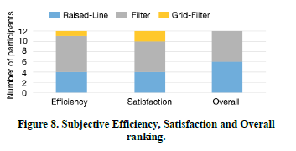

实验2：EXPLORING MULTIPLE DATASETS

第二项研究的目的是在更现实，更复杂的场景中验证最佳技术（过滤器和网格过滤器）的使用：使用两种类型的数据（失业率和人口密度）浏览美国地图。 寻找数据相关趋势是空间数据可视化中的常见任务[28]。

具体略，详细看论文

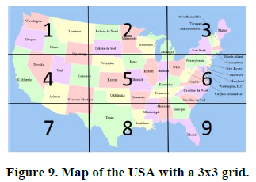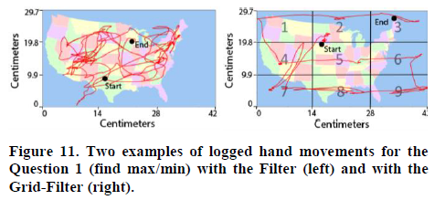

【总结】：

**Raised-lines vs. virtual maps**

关于添加到虚拟地图的过滤技术，结果表明Grid-Filter比所有其他技术更有效，但不那么受欢迎。 单独的过滤技术似乎是令人满意且有效的折衷方案。 案例研究重点介绍了过滤器和网格过滤器技术均可用于执行更复杂的任务，例如在地图上比较两组地理空间数据。 此外，参与者赞赏这两种技术。

**Smartwatches for pervasive access to maps**

考虑虚拟技术时，我们的目标之一是为各地（办公室，学校，家庭等）视力障碍的用户提供地图探索服务。我们的解决方案基于手部跟踪和智能手表的结合，可为用户提供两种反馈（TTS， 振动）并输入以过滤数据（按类型和值）。

**Two hands for virtual exploration**

在我们的实验过程中，大多数参与者都用两只手来探索高架线地图。但是，我们的虚拟技术只涉及一只手进行探索任务（另一只手在探索之前用于与手表互动）。通过使第二只手参与探索，可以改善虚拟探索技术。大多数手部跟踪系统允许跟踪多只手。

**Zooming and panning**

我们已经表明，基于虚拟地图的探索技术可以在地图上比较两组地理空间数据。 该任务被认为是复杂而有用的任务。 我们的设备提供的设计空间很大，并且可以执行更多的任务，而这些任务是使用凸线图无法实现的，例如缩放和平移。 平移可以简单地通过手表上的手势或语音命令执行。

**Mid-air gestures**

**ALL：**在本文中，我们提出了虚拟空间地图探索技术，以替代常规的高架线地图。 我们的技术基于手部跟踪和智能手表的结合使用，以进行反馈和输入。 我们定义了三种类型的地图浏览：普通，过滤和网格过滤。 在第一项研究中，十二名视障用户使用这三种技术以及经典的抬高线方法探索了一组随机生成的地图。 结果表明，使用Grid-Filter方法最快，但会产生不适。 在第二项研究中，我们观察了四个VI人，他们在美国地图上探索了两种类型的数据（失业和人口）。 结果表明，虚拟技术可用于执行复杂的任务，例如查找两组数据之间的相关性。

1.视障人士（VI）在教育期间以及日常生活中都需要定期访问地理空间信息。触觉凸起线图是最常用的工具。但是，它们很难制造，价格昂贵，并且取决于触觉图形专家的干预。由于凸起的线条元素和图例很麻烦，因此触觉地图不能包含许多细节。此外，必须进行更新时，必须再次编辑和打印它们。

【重要引用】：

1. 为了克服这些限制，交互式触觉地图的最新原型将平板电脑与触觉覆盖物结合在一起[3]。但是，触觉覆盖层仍必须打印并且不能轻易修改，从而限制了交互式音频反馈的优势。
2. [28]设计了一种设备，该设备依赖于多个视图（例如电子表格或地图视图）来访问人口统计数据。在该系统中，用户可以过滤表中的数据，然后使用键盘导航地图视图。使用该过滤功能，他们只能听到所选的数据。